新 书 推 荐

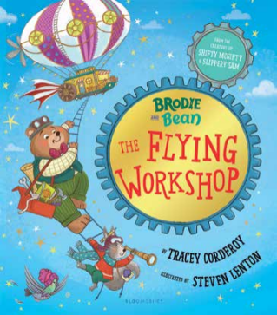
中文书名：《布罗迪与比恩：飞行工坊》
英文书名：Brodie and Bean: The Flying Workshop
作 者：Tracey Corderoy and Steven Lenton
出 版 社：Bloomsbury
代理公司：Bloomsbury/ANA
页 数：32页
出版时间：2027年5月
代理地区：中国大陆、台湾
审读资料：电子稿
类 型：故事绘本
版权已授：克罗地亚语

全新精彩3册系列第1册
- 《狡猾的麦格蒂菲》(Shifty McGifty)系列畅销书创作者的全新系列，该系列仅在英国销量就超过16万册。
- 充满Steven Lenton精美的插图，角色令人无法抗拒，还带着俏皮的蒸汽朋克风。

内容简介：

《狡猾的麦格蒂菲》(Shifty McGifty)创作者的精彩全新系列第一部，主角是一对绝妙的新搭档！

布罗迪(Brodie)和宾(Bean)是最好的朋友，他们的飞行工坊带他们去过丛林、高山和大海深处。可是，当他们的魔法扳手把他们送往下一段冒险时，他们惊讶地发现，自己竟然……回到了家门口？巴博布鲁克森林(Babblebrook Wood)里还有什么需要修理的吗？

与布罗迪和宾一起，来一场关于善良、友谊与原谅的暖心欢乐冒险——外加大量机械与魔法的恶作剧。

作者简介：

特蕾西·科德罗伊(Tracey Corderoy)是一位获奖儿童文学作家，自2010年以来已出版60多本书，包括《狡猾的麦格蒂菲》(Shifty McGifty)和《呼噜泡泡》(Hubble Bubble)系列。


史蒂文·伦顿(Steven Lenton)是一位多次获奖的插画家，在布莱顿(Brighton)和伦敦设有工作室，与他的狗大耳鲍勃一起工作。他绘制过许多童书，包括David Baddiel的《脑袋小子》(Head Kid)和《狡猾的麦格蒂菲》(Shifty McGifty)系列。

内页插图：

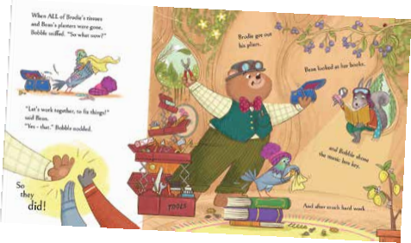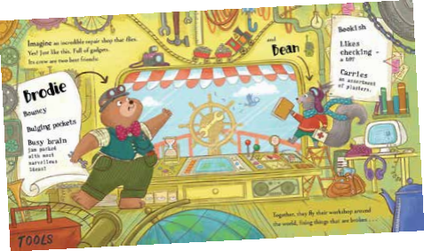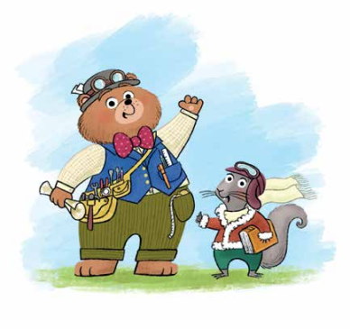

请将反馈信息发至：版权负责人
Email：Rights@nurnberg.com.cn
安德鲁·纳伯格联合国际有限公司北京代表处
北京市海淀区中关村大街甲59号中国人民大学文化大厦1705室, 邮编：100872
电话：010-82504106, 传真：010-82504200
公司网址：http://www.nurnberg.com.cn
书目下载：http://www.nurnberg.com.cn/booklist_zh/list.aspx
书讯浏览：http://www.nurnberg.com.cn/book/book.aspx
视频推荐：http://www.nurnberg.com.cn/video/video.aspx
豆瓣小站：http://site.douban.com/110577/
新浪微博：安德鲁纳伯格公司的微博_微博 (weibo.com)
微信订阅号：安德鲁纳伯格联合国际北京代表处

